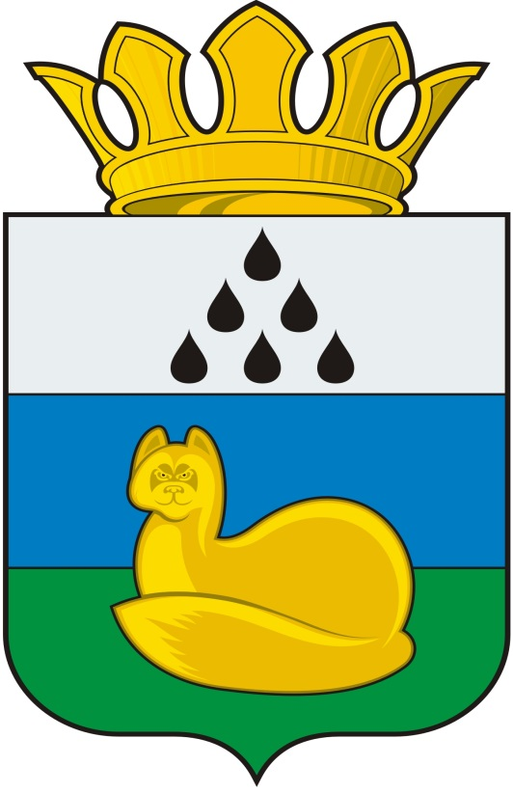
Администрация
Уватского муниципального района
Постановление

[дата постановления] с. Уват № [номер постановления]

О создании комиссии по обследованию автомобильных дорог общего пользования местного значения вблизи школ и детских садов Уватского муниципального района

В соответствии с федеральными законами от 06.10.2003 № 131-ФЗ «Об общих принципах организации местного самоуправления в Российской Федерации», от 0811.2007 № 257-ФЗ «Об автомобильных дорогах и о дорожной деятельности в Российской Федерации», приказом Минтранса Российской Федерации от 27.08.2009 № 150 «О порядке проведения оценки технического состояния автомобильных дорог», приказом Ростехрегулирования от 23.10.2007 № 270-ст «Об утверждении национального стандарта», Уставом Уватского муниципального района Тюменской области:
- Утвердить состав комиссии по обследованию автомобильных дорог общего пользования местного значения вблизи школ и детских садов Уватского муниципального района согласно приложения № 1 к настоящему распоряжению.
- Утвердить Положение о комиссии по обследованию автомобильных дорог общего пользования местного значения вблизи школ и детских садов Уватского муниципального района согласно приложения № 2 к настоящему распоряжению.
- Сектору делопроизводства, документационного обеспечения и контроля Аппарата Главы администрации Уватского муниципального района (А.Ю. Васильева) настоящее постановление:
а) обнародовать путем размещения на информационных стендах в местах, установленных администрацией Уватского муниципального района;
б) разместить на сайте Уватского муниципального района в сети «Интернет»;
- Настоящее постановление вступает в действие со дня его обнародования.
- Контроль за исполнением настоящего постановления возложить на первого заместителя Главы администрации Уватского муниципального района.

Глава С.Г. Путмин

Приложение № 1
к постановлению администрации Уватского муниципального района от [дата постановления] № [номер постановления]

Состав комиссии по обследованию автомобильных дорог общего пользования местного значения вблизи школ и детских садов Уватского муниципального района

Председатель комиссии:
- Л.В. Митрюшкин – Первый заместитель главы администрации Уватского муниципального района.

Заместитель председателя Комиссии:
- Е.Я. Оборовский - Начальник управления градостроительной деятельности и муниципального хозяйства администрации Уватского муниципального района.

Секретарь Комиссии:
- Б.М. Сурманов – инженер муниципального казённого учреждения «Дирекция по управлению муниципальным хозяйством Уватского муниципального района».

Члены Комиссии:
- Представитель Отдела государственной инспекции безопасности дорожного движения органов министерства внутренних дел России по Уватскому району (по согласованию);

- Представитель Управления образования, культуры, спорта и молодежной политики администрации Уватского муниципального района (по согласованию).

Рябкова Наталья Николаевна

Приложение № 2
к постановлению администрации Уватского муниципального района от [дата постановления] № [номер постановления]

Положение
о комиссии по обследованию автомобильных дорог общего пользования местного значения вблизи школ и детских садов Уватского муниципального района

1. Общие положения

1.1. Комиссия по обследованию автомобильных дорог общего пользования местного значения вблизи школ и детских садов Уватского муниципального района (далее - Комиссия) является коллегиальным органом, осуществляющим обследование состояния автомобильных дорог общего пользования местного значения Уватского муниципального района (далее - автомобильные дороги).
1.2. В своей деятельности Комиссия руководствуется действующим законодательством.

2. Цели и задачи комиссии

2.1. Комиссия создана с целью получения объективной информации о транспортно-эксплуатационном состоянии автомобильных дорог вблизи школ и детских садов Уватского муниципального района, выявлению участков, не отвечающих требованиям к их транспортно-эксплуатационному состоянию, содержанию и ремонту автомобильных дорог вблизи школ и детских садов Уватского муниципального района.
2.2. Основными задачами комиссии являются:
оценка состояния автомобильных дорог и элементов их обустройства вблизи школ и детских садов Уватского муниципального района;
разработка рекомендаций о необходимости проведения работ по содержанию и ремонту автомобильных дорог вблизи школ и детских садов Уватского муниципального района по результатам проведения оценки технического состояния автомобильных дорог вблизи школ и детских садов.

3. Проведение оценки состояния автомобильных дорог

3.1. Оценка состояния автомобильных дорог, расположенных вблизи школ и детских садов Уватского муниципального района проводится не реже одного раза в год.
3.2. При подготовке к обследованию изучаются данные о проверяемой дороге. Для этого используют:
правила организации дорожного движения;
статистика аварийности;
акты предыдущих проверок;
планы работ дорожных организаций в части обеспечения безопасности дорожного движения.
3.3. В процессе обследования путем визуального осмотра устанавливаются и определяются:
состояние полосы отвода, водоотводы;
состояние покрытия проезжей части, его дефекты;
состояние искусственных дорожных сооружений;
состояние элементов обустройства автомобильных дорог;
качество содержания дороги и ее элементов обустройства.
3.4. При проведении обследования состояния автомобильных дорог и элементов их обустройства вблизи школ и детских садов Уватского муниципального района основное внимание уделяется:
эксплуатационному состоянию проезжей части, обочин, тротуаров, пешеходных дорожек;
обеспечению видимости на пересечениях и примыканиях;
состоянию и оборудованию остановок маршрутных транспортных средств;
состоянию освещения;
обозначению и оборудованию пешеходных переходов;
ограждению мест производства работ на проезжей части, организации и состоянию их объездов;
состоянию дорожных знаков, разметки;
состоянию стоянок и площадок отдыха, съездов;
обеспечению чистоты и порядка полосы отвода.
3.5. Результаты визуального осмотра оформляются актом обследования, в котором отражаются выявленные недостатки автомобильной дороги и предложения комиссии по их устранению с указанием необходимых мероприятий согласно Приложению к настоящему Положению.
3.6. При невозможности визуальной оценки отдельных параметров состояния автомобильной дороги (прочность дорожной одежды и покрытия, шероховатость и коэффициент сцепления колеса с покрытием, состояние мостов, эстакад и путепроводов) и элементов ее обустройства может проводиться диагностика автомобильных дорог, обследование искусственных сооружений специализированными организациями.

4. Права комиссии

4.1. В соответствии с возложенными задачами комиссия имеет право:
- взаимодействовать с государственными органами, общественными объединениями и другими организациями в сфере решения вопросов о надлежащем состоянии автомобильных дорог;
- запрашивать и получать от государственных, общественных и других организаций информацию, необходимую для реализации задач комиссии.

5. Организация деятельности комиссии

5.1. Комиссия формируется и утверждается настоящим постановлением администрации Уватского муниципального района в составе:

5.1.1. Председатель Комиссии:
- руководит деятельностью Комиссии;
- несет персональную ответственность за выполнение возложенных на Комиссию задач;
- планирует и организует текущую работу Комиссии;
- инициирует и проводит заседания Комиссии;
- объявляет заседание Комиссии правомочным или выносит решение о переносе заседания из-за отсутствия кворума;
- утверждает повестку дня;
- организует ознакомление членов Комиссии с материалами и документами, представленными в Комиссию;
- подписывает акт оценки состояния автомобильных дорог общего пользования местного значения;
- контролирует выполнение решений Комиссии.

В случае отсутствия председателя Комиссии его обязанности исполняет заместитель председателя Комиссии.

5.1.2. Секретарь Комиссии:
- организует работу комиссии;
- обеспечивает ведение делопроизводства, учет и хранение документов Комиссии.

5.1.3. Члены комиссии:
- знакомятся с документами, поступающими в Комиссию;
- участвуют в заседаниях Комиссии лично, в случае отсутствия члена Комиссии (в том числе по причинам болезни, отпуска, командировки) участие в заседании Комиссии возлагается на лицо, исполняющее его обязанности;
- присутствовать при проведении обследования автомобильных дорог и элементов их обустройства;
- наряду с председателем подписывают акт оценки состояния автомобильных дорог общего пользования местного значения.

5.2. В случае отсутствия заместителя председателя Комиссии, секретаря Комиссии, членов Комиссии, их обязанности исполняют лица, замещающие отсутствующих по должности.
5.3. Основной формой работы комиссии являются непосредственное
обследование автомобильных дорог и элементов их обустройства путем визуального осмотра
5.4. Результаты оформляются актом обследования, в котором отражаются выявленные недостатки автомобильной дороги, элементов ее обустройства и предложения комиссии по их устранению с указанием необходимых мероприятий.

Приложение
к Положению о комиссии
по обследованию автомобильных
дорог общего пользования местного значения
Уватского муниципального района

АКТ
оценки состояния автомобильных дорог общего пользования местного значения вблизи школ и детских садов Уватского муниципального района

Комиссия по обследованию автомобильных дорог общего пользования местного значения вблизи школ и детских садов Уватского муниципального района, утвержденная постановлением администрации Уватского муниципального района от [дата постановления] г. № [номер постановления] в составе:
председателя комиссии:_____________________________________
заместителя председателя комиссии:__________________________
секретаря комиссии:________________________________________
членов комиссии:
1. ____________________________________________
2. ____________________________________________
3. ____________________________________________.

Рассмотрев представленную документацию: ______________
и проведя визуальное обследование объекта __________________
_________________________________________________________
(указать наименование объекта и его функциональное назначение)
по адресу: Тюменская область, Уватский район ________________,
год ввода в эксплуатацию _________, дата последнего ремонта, реконструкции ___________________________, протяженность _____________________ км.,
Комиссия установила следующее:
1) параметры и характеристики автомобильной дороги, определяющие степень соответствия нормативным требованиям постоянных (незначительно меняющихся в процессе эксплуатации или меняющихся после реконструкции и капитального ремонта) параметров и характеристик автомобильной дороги (технический уровень автомобильной дороги):
ширина проезжей части и земляного полотна __________________;
габариты искусственных дорожных сооружений_________________;
наличие элементов водоотвода______________________________;
наличие элементов обустройства дороги и технических средств организации дорожного движения____________________________;
2) параметры и характеристики автомобильной дороги, определяющие степень соответствия нормативным требованиям переменных параметров и характеристик автомобильной дороги, организации и условий дорожного движения, изменяющихся в процессе эксплуатации автомобильной дороги (эксплуатационное состояние автомобильной дороги):
объем и вид повреждений проезжей части, земляного полотна и системы водоотвода, искусственных дорожных сооружений, элементов обустройства дороги и технических средств организации дорожного движения_______________________________________
____________________________________________________________________________________________________________________________________________________________________________________________________________________________________;
Заключение:
1. Заключение по оценке состояния объекта: ____________________________________________________________________________________________________________________________________________________________________________________________________________________________________________________________________________________________.
2. Предложения по устранению недостатков, сроки их проведения, конкретные исполнители:_________________________
__________________________________________________________________________________________________________________________________________________________________________.

Председатель комиссии ____________________ /____________________/
(подпись) (Ф.И.О.)
Члены комиссии ____________________ /____________________/
(подпись) (Ф.И.О.)

